DIENSTAG, DER 7. APRIL, 2020
DONNERSTAG, DER 9. APRIL, 2020

Jutro!!! Kako ste?
Za ovaj tjedan ponavljanja, zadatak je izraditi jednu UMNU MAPICU gradiva po temama koje smo radili. Evo jedne umne mape:

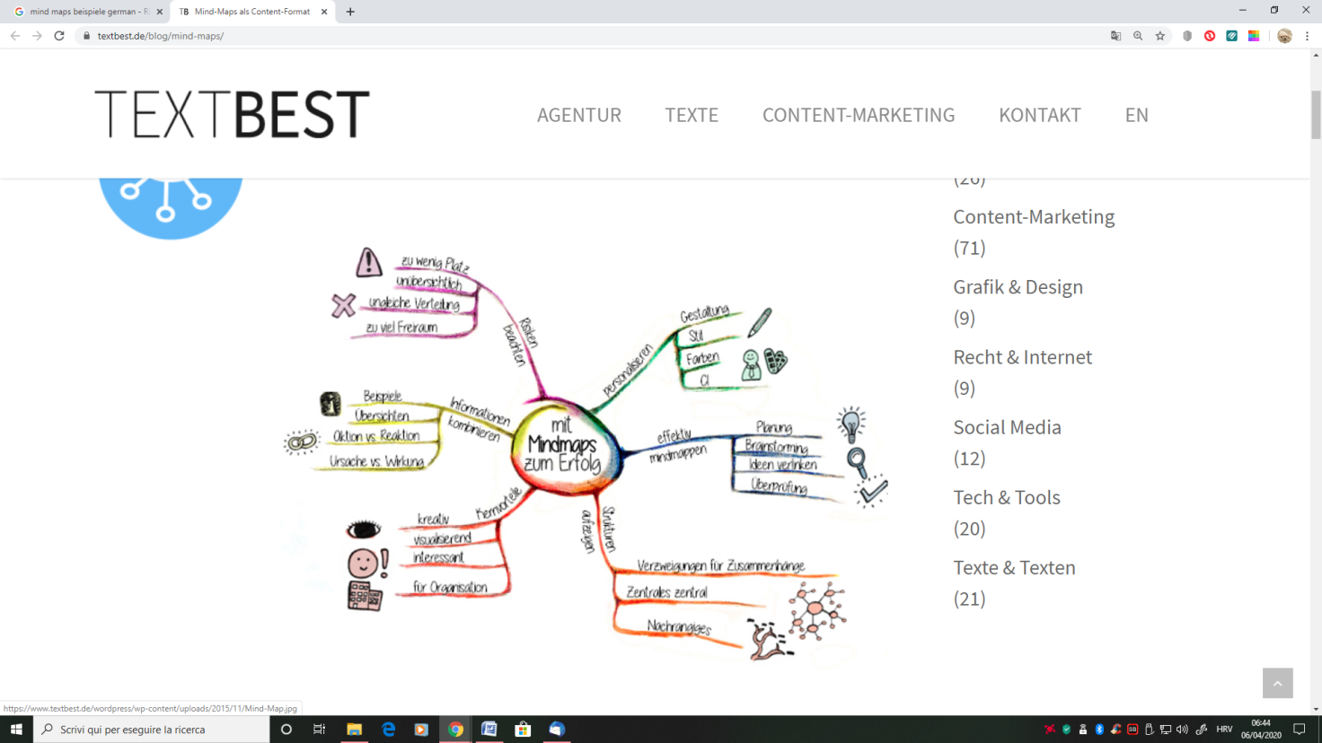

Prelistajte bilježnicu i zapišite što smo sve radili i nemojte zaboraviti neke primjere. Ukrasite, obojajte, zaokružite sve što mislite da je važno.
Poslat ćete mi ih sljedeći tjedan...

A evo i jedna stranica s igricama za ponavljanje. Zadatak je jednostavan – puno se igrati!:)

https://www.kleineschule.com.de/onlinespiele.html

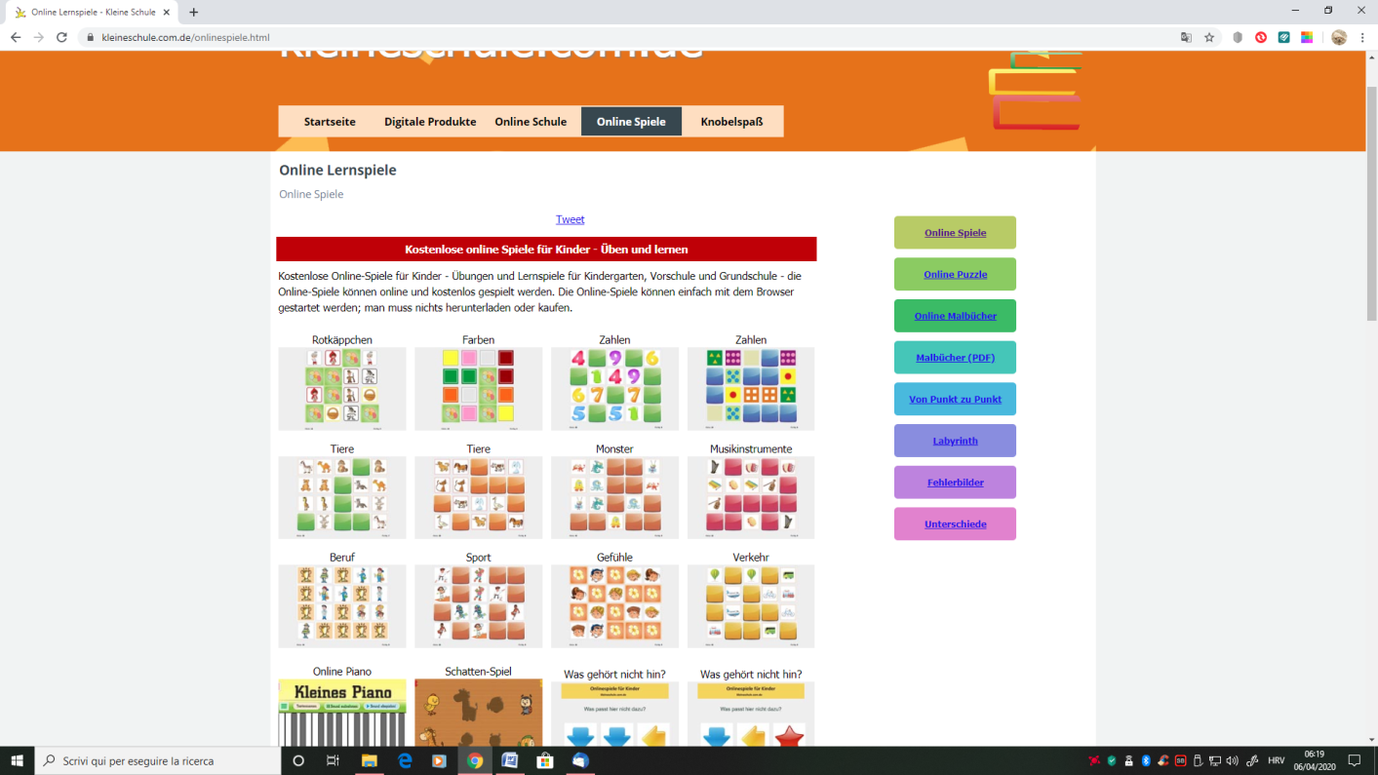

VAŠA FRAU MAJA

